|  |
| --- |
| Тема 2.2. Споделяне  чрез дигитални технологии  МУЛТИМЕДИЕН ТЕКСТ (ПОМАГАЛО) ТИП ЛЕКЦИЯ (УЧЕБНИК) |
|  |
| Съдържание  1 Тук ще научите 1  1.1 Ново понятие 1  2 Електронно писмо 1  2.1 Основни елементи в електронната пощенска кутия 2  2.2 Правила за безопасно ползване на електронната поща 2  2.3 Създаване и изпращане на електронно писмо 3  3 Споделяне на файлове 4  3.1 Споделяне на файлове през електронна поща 4  3.2 Споделяне на файлове през система за съобщения 5  3.3 Споделяне на файлове през облачна система 6  4 Базови облачни технологии за споделяне на информация 7  5 Социалните мрежи като информационен канал 9  5.1 Социалните мрежи като средство за споделяне на информация 9 |

# Тук ще научите

* Как да споделяте на информация чрез различни дигитални технологии (умен телефон, компютър в интернет, облачна система), да разпознавате техните ограничения и да следвате добри практики
* Как да използвате базови облачни технологии за споделяне на информация
* Как да използвате критично социалните мрежи като информационен канал и като средство за споделяне на информация.

## Ново понятие

|  |  |
| --- | --- |
| **Понятие** | **Описание** |
| **Електронно писмо** | Съобщение, което се изпраща и получава чрез електронна поща (имейл). |

# Електронно писмо

Винаги когато искате да имате достъп до електронната си поща, ще трябва да отворите страницата на интернет базираната си електронна поща и да влезете със създаденото вече потребителско име и паролата, която сте задали (Фиг. 1).

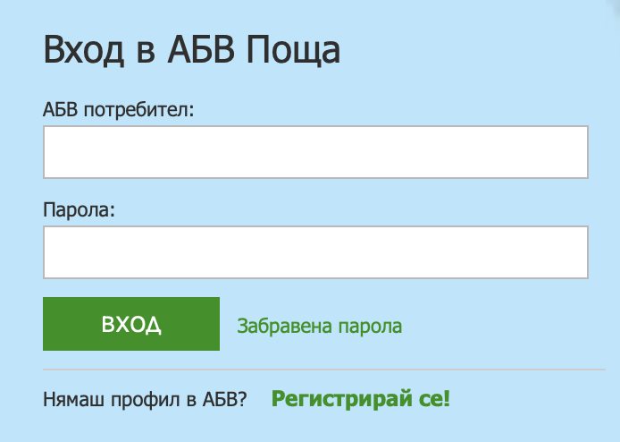

Фигура 1: Вход в електронна поща.

## Основни елементи в електронната пощенска кутия

Веднъж влезли в електронната си поща, ще видите отделни кутии за получените и изпратени писма, а също и чернови, както и такива за *Спам* и *Кошче*, в които можете да изхвърлите писмата, от които не се интересувате или не са нужни повече. Вече имате едно съобщение в кутията с получените писма – числото до надписа *Кутия* показва, че още не е прочетено (Фиг. 2).

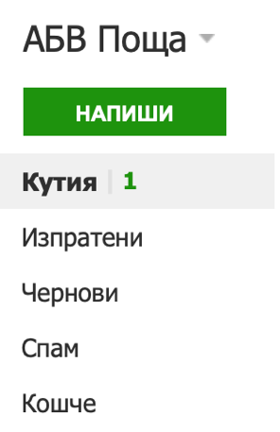

Фигура 2: Основни елементи в електронната пощенска кутия.

Всяко писмо има подател, тема и време на изпращането. За да прочетете писмо, щракнете върху неговия ред. Непрочетените писма са с удебелен текст.

## Правила за безопасно ползване на електронната поща

**Внимавайте!** Понякога ще получавате писма, чийто автор не познавате. Често това са рекламни съобщения. Известни са като **спам**. Не винаги такава кореспонденция е безобидна! Възможно е съдържанието да притесни или да иска изпращане на лични данни. Най-добре е да изхвърляте такива съобщения, без дори да ги отваряте. За целта маркирайте с отметка съобщението в началото на реда и щракнете върху бутона *Спам* в горната част (Фиг. 3).

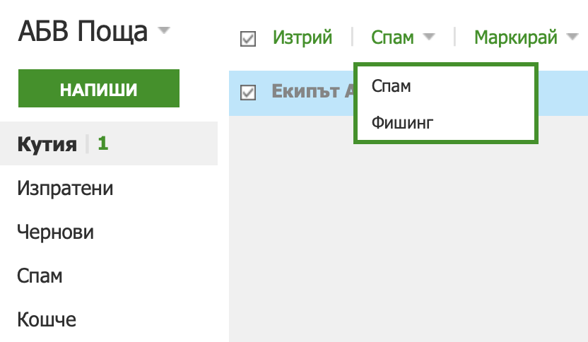

Фигура 3: Маркиране и преместване на писмо в папка Спам.

При някои електронни пощи, както е в случая с *abv.bg*, може да изберете дали едно съобщение е просто спам или е *Фишинг*. И в двата случая писмото ще бъде премахнато от основната ви кутия. Спам-писмата най-често са нежелани рекламни съобщения, докато *Фишинг* (от англ. ез. „риболов“) се свързва със зловредни писма, в които се изисква наше действие – да щракнем върху връзка или да отговорим на писмото. Тези писма често звучат примамливо, съобщават ни, че сме спечелили голяма сума пари или наследство от богат непознат. Важно е да не се поддаваме и своевременно да маркираме тези писма като нежелани. В повечето случаи тези съобщения автоматично отиват в папка *Спам*, но понякога се налага ние сами ръчно да ги маркираме и преместим там.

Винаги когато приключвате работа с електронната си поща, използвайте бутона *Изход*, защото някой може да злоупотреби с електронната ви кореспонденция. В горния десен ъгъл щракнете върху стрелката до вашия имейл адрес и от падащото меню изберете *Изход* (Фиг. 4).

Фигура 4: Излизане от електронната поща.

## Създаване и изпращане на електронно писмо

За да изпратите електронно писмо, използвайте бутона най-горе, озаглавен *Напиши*. В полето *До* въведете електронния адрес, до който искате да изпратите писмо. Ако искате да изпратите писмо до повече от един адрес, напишете следващите в полето *Явно копие (Як)*, което ще се отвори при проследяване на едноименната връзка.

Напишете накратко повода на електронното си писмо в полето *Тема*. Това поле трябва да показва за какво се отнася съобщението. Не е препоръчително да го оставяте празно, защото съобщението ви може да не бъде разгледано или да бъде възприето като спам.

Напишете текста на съобщението си в текстовото поле под темата и когато сте готови щракнете върху *Изпрати* горе вдясно. Ако искате да довършите писмото си по-късно и след това да го изпратите, изберете *Запази в чернови* (Фиг. 5).

Фигура 5: Създаване и изпращане на електронно писмо.

За да отговорите на вече получено писмо, след като го отворите, щракнете върху *Отговори* горе вляво. Ако писмото, което сте получили, е адресирано не само до вас, а до повече хора, може да отговорите на всички едновременно (на изпращащия и на другите участници в кореспонденцията) чрез *Отговори на всички*. Ако искате да препратите получено писмо до друг получател, използвайте *Препрати* (Фиг. 6).

Фигура 6: Прочитане и отговаряне на писмо.

# Споделяне на файлове

Чрез електронно съобщение могат да се изпратят файлове като снимки, изображения, текстови, аудио и видео файлове и други. Тези файлове се наричат *Прикачени файлове* и по-долу ще видим как можем да ги изпращаме чрез имейл и чрез система за съобщения.

## Споделяне на файлове през електронна поща

Споделянето на файлове посредством електронна поща е изключително лесно. Необходимо е да щракнете на *Прикачи* и в новопоявилия се диалогов прозорец да изберете файлът, който искате да изпратите. Прикаченият файл ще се появи над полето за писане на текст към писмото. Ако прецените, че не сте избрали правилния файл, можете да го премахнете като щракнете на надписа *Изтрий*, намиращ се непосредствено под иконата на прикачения файл (Фиг. 7).

В самата икона на прикачения файл ще видите неговия приблизителен файлов размер. Имайте предвид, че повечето електронни пощи не позволяват изпращане и получаване на прикачени файлове, по-големи от 20 mb, при някои пощи – 25 mb.

Ако искате да изпратите няколко файла, просто повторете действието колкото пъти е необходимо, но не забравяйте, че общия файлов размер на файловете не бива сумарно да надвишава 20 mb (при някои пощи – 25 mb).

В много от електронните пощи прикачен файл се изобразява с икона на кламер: .

Фигура 7: Прикачен файл.

## Споделяне на файлове през система за съобщения

Споделянето на файлове през система за съобщения става чрез завлачване и пускане (drag & drop) на файла директно в полето за изпращане на съобщения (Фиг. 8). Последващо действие не е необходимо – в момента, в който пуснете файла, той бива изпратен веднага.

Фигура 8: Споделяне на файл през система за съобщения.

Алтернативно действие със същия резултат е да изберете файл чрез бутона Æ в долния ляв ъгъл (Фиг. 9).



Фигура 9: Споделяне на файл през система за съобщения – чрез бутон.

Имайте предвид, че повечето системи за съобщения позволят споделяне на файлове от неограничен тип само през версиите си за компютър (т. нар. *Десктоп* версии), докато през версиите за мобилни устройства може да споделяте само изображения или да препращате вече получени файлове.

Позволеният размер за отделен файл, който може да споделите през *Десктоп* версия на система за съобщения, варира между 200 и 300 mb при отделните по-популярни системи (Фиг. 10).

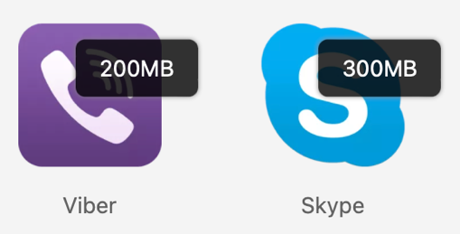

Фигура 10: Позволени максимални размери на файлове за споделяне в системи за съобщения.

## Споделяне на файлове през облачна система

Повечето електронни пощи имат допълнителна облачна система към самата услуга, която предлагат. Например облачната система към Abv.bg се нарича Dox.bg, а в Gmail това е Google Диск.

Възможността за споделяне на файлове през облачна система е много практична, когато се налага да прикачите към електронното си писмото файл, по-голям от позволения лимит, който най-често е около 20-25 mb. След като опитате да прикачите подобен файл по познатия начин, пощата разпознава неговия размер и изписва съобщение, че файлът ще бъде прикачен като връзка (линк) от облачната система (Фиг. 11).

Фигура 11: Съобщение, уточняващо, че файлът ще бъде прикачен като линк.

Друга възможност да споделите файл през облачната система към електронната поща, е първо да качите файла в нея и после да го изберете оттам (Фиг. 12).

Фигура 12: Избиране на файл за споделяне от облачната система към пощата.

Как може да качите файл в облачната система ще разгледаме в следващата точка.

# Базови облачни технологии за споделяне на информация

Както вече разбрахте, към повечето електронни пощи съществуват допълнителни облачни системи (Dox.bg, Google Диск и др.). Влизането в тях може да стане самостоятелно с данните за вход в електронната поща, но може и много по-лесно и бързо да се озовете там чрез бутон в пощата (Фиг. 13).

Фигура 13: Преминаване от АБВ поща в облачната система DOX.

В някои облачни системи с цел удобство има предварително създадени папки, които може да използвате, организирайки файловете си в тях (Фиг. 14).

Фигура 14: Папки в облачната система DOX.

Важно е да имате предвид, че облачните системи също имат ограничения в пространството, което може да използвате безплатно. Обикновено то варира между 5 и 15 GB при различните системи (Фиг. 15). Ако ви е необходимо повече място, може да закупите, като заплащането е на абонаментен принцип, обикновено с фиксирана такса за година.

Фигура 15: Вляво – пример от облачната система DOX, вдясно – от Google Диск.

Също така някои облачни системи имат ограничение за размера на отделния файл, който може да качите. Например в DOX този лимит е 2 GB за файл.

За да качите файл в облачната система е необходимо първо да изберете папката, в която искате да го качите. Ако не изберете конкретна папка, файлът ще бъде качен в основната директория на облачното пространство, което ползвате.

Самото качване става или чрез влачене и пускане (drag & drop) или чрез конкретен бутон (Фиг. 16).

Фигура 16: Качване на файл в облачната система DOX.

Когато файлът веднъж е качен, с щракване с десен бутон на мушката върху него чрез контекстното меню може да изберете някоя от предложените операции (Фиг. 17).

Фигура 17: Операции с файл в облачната система DOX.

Ако изберете опцията *Вземи линк*, ще получите връзка към файла, която може да изпратите по имейл или чрез система за съобщения, например Вайбър или Скайп (Фиг. 18).

Фигура 18: Връзка към файл в облачната система DOX.

# Социалните мрежи като информационен канал

В интернет пространството социалната мрежа представлява уеб сайт или платформа, предназначена да подпомага социални връзки между потребителите, включително да служи като информационен канал за тях. Всеки потребител на социална мрежа има профил, който му позволява да споделя информация и конкретно електронно съдържание с потребителите, с които е свързан в мрежата.

## Социалните мрежи като средство за споделяне на информация

Социалните мрежи са различни типове, според характера и целите си:

* За споделяне на контакти: лични (About.me), между съученици (Odnoklassniki), професионални (LinkedIn, Academia.edu).
* За споделяне на предпочитания – новини, музика, видео, снимки, хипервръзки към интересни статии и др. (Pinterest и др.)
* За споделяне на авторско съдържание – изображения, музика, видео, статии (Flickr, Instagram, YouTube и др.)
* С по-общо предназначение (Facebook, Twitter, VKontakte, MySpace, Qzone и др.).

Важно е да имате предвид, че информацията, споделяна в социалните мрежи често съвсем не е достоверна, дори напротив. Социалните мрежи са основен инструмент за разпространение на фалшиви новини и обществени манипулации. Бъдете внимателни при споделяне на чужда информация и опитвайте да откриете и сравните поне 3 независими източника, за да си съставите мнение за даден факт или новина.